Business and Functional Requirement

BR-03-11 補充文件-已結案與補充問題件

PCALT

Version: 0.03

Creation Date: 2017/04/21

Last Updated: 2017/05/08

版 次 紀 錄 總 表 （2015年X月起）

|  |  |  |  |
| --- | --- | --- | --- |
| **版次** | **SR/修訂日期** | **修改人員** | **制定/修訂重點說明** |
| V0.01 | 2017/05/01 | Aileen Tsai | Initial version |
| V0.02 | 2017/05/02 | Aileen Tsai | 依會議結論，   1. 調整已結案問題處理之放棄文件按鍵為拒絕按鍵。 2. 處理問題補件之放棄文件按鍵，則依照現行作業會一併將CM影像刪除。 |
| V0.03 | 2017/05/08 | Aileen Tsai | 依照 BRD review後調整:   1. 已結案補充文件，請調整接收文件人員，定義為該的核保人員 (非覆核人員) 2. 補充文件問題處理查詢受理號碼於按下tab鍵後系統自動帶出相關資料。 |

Table of Contents

1 Background 4

2 Business Requirements 4

2.1 Current Processing 4

2.2 Requirement Specification 4

2.3 Business Flow Diagram 4

3 Functional Requirements 5

FR-03-11-01: 已結案補充文件處理作業 5

FR-03-11-02: 補充文件問題處理作業(處理問題補件) 8

4 Reference 15

4.1 Definition of Terminologies: 15

4.2 Attachment: 15

5 Signatures 15

6 Change Requirement History 16

# Background

IBM於2015/9停止InW系統上MQ Workflow軟體的支援服務 (EOS)，系統發生問題時，無法得到相對應和即時的支援，對保單行政作業造成影響，目前先以extended support到2017/9因應，預估還可再延長一年。因應MQ Workflow替換，相關保單行政作業系統之PB程式必須進行修正，且因PB也面臨汰換問題，故透過本專案同步轉換成Java版。

未來將於Java-Portal平台建置具彈性、擴充性且易於維護之影像工作流程與EUIS整合系統。

本份需求子文件描述轉換後之照會補充文件處理之需求規格如下：

1. 掃描人員進行補充文件掃描後，啟動系統產生補充文件流程，請參考 NB_BRD-06-06，本BRD將不再描述之；
2. 已結案補充文件處理：轉換現行InW 三分割之【新契約-掃描補充文件-檢查已結案補件】關卡；
3. 補充文件問題處理：轉換現行InW 三分割之【新契約-掃描補充文件-處理問題補件】與【新契約-掃描後補申請文件-處理問題申請書】關卡；
4. 接收新文件作業流程請參考 NB_BRD-03-09 之FR-03-09-01：接收新文件，本BRD將不再描述之。

# Business Requirements

## Current Processing

* 1. 於現行IBM WF公池顯示核保人員之【新契約-掃描補充文件-檢查已結案補件】關卡，通知該核保人員進行新契約申請案件結案後補充文件處理作業。
  2. 於現行IBM WF公池【新契約-掃描補充文件-處理問題補件】、【新契約-掃描後補申請文件-處理問題申請書】關卡，通知問題件處理人員進行掃描補充文件問題處理作業。
  3. 使用者於三分割畫面的左下方區塊，進行影像文件索引值更新或接收、放棄文件之處理。

## Requirement Specification

|  |  |
| --- | --- |
| Trace # | Description |
| BR-03-11 | 補充文件-已結案與補充問題件。 |

|  |  |  |
| --- | --- | --- |
| BR # | FR # | Functional Requirement Description |
| BR-03-11 | #FR-03-11-01 | 已結案補充文件處理作業 |
| BR-03-11 | #FR-03-11-02 | 補充文件問題處理作業 |

## Business Flow Diagram

***此流程圖與 NB_BRD-06-06 007照會補充文件相同***



**查詢案件是否已結案之處理人員應抓取此受理案件的核保人員。**

# Functional Requirements

## FR-03-11-01: 已結案補充文件處理作業

1. Use Case Description：

一、核保~~/覆核~~人員：點選個人案件頁籤，點選【新契約照會補充文件─已結案補充文件處理】開始作業按鈕。

|  |
| --- |
|  |
| 《個人案件頁籤》 |

二、系統(e-Portal)：系統另開新視窗，呈現【新契約照會補充文件─已結案補充文件處理】二分割畫面如下圖：。

|  |
| --- |
| 1. 【新契約照會補充文件─已結案補充文件處理】將開起此次照會補充文件掃入的所有影像，顯示於二分割左方影像區，使用者可使用影像工具列進行影像之確認。 2. 右下方開啟此新契約受理號碼之核保照會資料，因案件已結案，無法提供維護修改。相關細項請參考NB_BRD-03-03_核保照會-主畫面。 |
| 《新契約照會補充文件─已結案補充文件處理二分割畫面》 |
|  |
| 《新契約照會補充文件─已結案補充文件處理畫面》 |

三、已結案補充文件處理畫面欄位說明

| 序號 | 欄位名稱 | 欄位類型 | 長度限制 | 是否必填 | 預設值 | 是否可編輯 |
| --- | --- | --- | --- | --- | --- | --- |
| 1 | 案件流程關卡名稱 | 文字顯示 | NA | NA | 新契約照會補充文件─已結案補充文件處理 | 否 |
| 2 | 受理號碼 | 文字顯示 | NA | NA | 顯示受理號碼 | 否 |
| 5 | 存倉號碼 | 文字顯示 | NA | NA | 此次照會補充文件掃入影像之存倉號碼 | 否 |
| 6 | Case_Id | 文字顯示 | NA | NA | 此次照會補充文件掃入影像之Scan系統之Case_Id | 否 |

| 序號 | 欄位名稱 | 欄位類型 | 長度限制 | 是否必填 | 預設值 | 是否可編輯 |
| --- | --- | --- | --- | --- | --- | --- |
| 5 | 問題件意見/處理說明 | 文字區塊 | 50 | ∆ | 若點選放棄文件按鍵，則必須輸入處理說明 | 可 |
| 6 | 接收文件 | 按鍵 (快速鍵) | NA | NA | NA | 否 |
| 7 | 拒絕文件 | 按鍵 | NA | NA | NA | 否 |
| 8 | 離開 | 按鍵 | NA | NA | NA | 否 |

四、接收文件：

1. 核保~~/覆核~~人員，確認此份掃描補充文件為該已結案之受理號碼所屬文件後，可按下接收文件按鍵
2. 系統(e-Portal)：系統進行以下檢核判斷：

2.1) 系統將此份掃描補充文件索引值寫入CM影像系統，索引值包含要保人身分證字號、被保險人身分證字號、受理號碼、保單號碼。

2.2) 此補充文件已結案補充文件處理作業處理完畢。

五、放棄文件：

1. 核保~~/覆核~~人員，確認此份掃描補充文件無需進行接收，輸入處理說明後，按下放棄文件按鍵
2. 系統(e-Portal)：系統進行以下檢核判斷：

4.1) 處理說明必須輸入

4.2) 關卡將流至新契約照會補充文件─處理問題補件(參考FR-03-11-02)。

六、調閱簽名檔：參考NB_BRD-03-09 FR-03-09-02 其他功能之第一項功能 -- 調閱簽名檔。

七、離開：

1. 核保~~/覆核~~人員，因其他原因無法即時處理此案件，可點選離開按鍵
2. 系統(e-Portal)：系統進行以下檢核判斷：

6.1) 直接離開畫面，系統關閉二分割視窗。

6.2) 此案件將保留於該核保人員之個人案件頁籤中，開始時間將自開啟二分割時計算。

1. Behavior - Feature Description：

|  |  |  |
| --- | --- | --- |
| Feature功能：電銷結轉上傳作業 | | |
| **Scenario** | **確認已結案補充文件之影像內容是否正確** | |
|  | Given | 開啟【新契約照會補充文件─已結案補充文件】二分割畫面 |
|  | When | 確認影像正確 |
|  | Then | 按下接收文件按鍵 |
| **Scenario** | **確認已結案補充文件之影像內容是否正確** | |
|  | Given | 開啟【新契約照會補充文件─已結案補充文件】二分割畫面 |
|  | When | 此份影像比對後確認有誤，需交由問題處理人員處理 |
|  | Then | 輸入處理意見  按下拒絕文件按鍵 |
| **Scenario** | **比對已結案補充文件之影像與簽名檔** | |
|  | Given | 開啟【新契約照會補充文件─已結案補充文件】二分割畫面 |
|  | When | 確認簽名檔樣式 |
|  | Then | 按下調閱簽名檔按鍵  進行與補充文件影像比對 |

## FR-03-11-02: 補充文件問題處理作業(處理問題補件)

1. Use Case Description：

一、補充文件問題處理人員：點選待處理問題件案件頁籤，點選【新契約照會補充文件─處理問題補件】開始作業按鈕。

|  |
| --- |
| **若由系統直接判斷之處理問題補件，則提交人員顯示為空白；**  **若由核保人員接收新文件或是已結案補充文件處理-拒絕文件轉件，則提交人員顯示為核保人員。** |
| 《待處理問題件案件頁籤》 |

二、系統(e-Portal)：系統另開新視窗，呈現【新契約照會補充文件─處理問題補件】二分割畫面如下圖：。

|  |
| --- |
| 1. 【新契約照會補充文件─處理問題補件】將開起此次照會補充文件掃入的所有影像，顯示於二分割左方影像區，使用者可使用影像工具列進行影像之確認。 2. 僅顯示問題處理區塊，因無法對應正確之案件，無顯示新契約照會資料。 |
| 《新契約照會補充文件─處理問題補件二分割畫面》 |
|  |
| 《新契約照會補充文件─處理問題補件畫面》 |

三、處理問題補件畫面欄位說明

| 序號 | 欄位名稱 | 欄位類型 | 長度限制 | 是否必填 | 預設值 | 是否可編輯 |
| --- | --- | --- | --- | --- | --- | --- |
| 1 | 案件流程關卡名稱 | 文字顯示 | NA | NA | 新契約照會補充文件─處理問題補件 | 否 |
| 2 | 受理號碼 | 文字顯示 | NA | NA | 顯示受理號碼 | 否 |
| 3 | 被保險人身分證字號 | 文字顯示 | NA | NA | 顯示被保人身分證字號 | 否 |
| 4 | 契變號碼 | 文字顯示 | NA | NA | 顯示POS之契約變更申請號碼 | 否 |
| 5 | 存倉號碼 | 文字顯示 | NA | NA | 此次照會補充文件掃入影像之存倉號碼 | 否 |
| 6 | Case_Id | 文字顯示 | NA | NA | 此次照會補充文件掃入影像之Scan系統之Case_Id | 否 |

| 序號 | 欄位名稱 | 欄位類型 | 長度限制 | 是否必填 | 預設值 | 是否可編輯 |
| --- | --- | --- | --- | --- | --- | --- |
| 1 | 受理號碼 | 文字區塊 | 20 | 否 | 當Scan 輸入索引時顯示於此 | 可 |
| 3 | 契變號碼 | 文字區塊 | 20 | 否 | 當Scan 輸入索引時顯示於此 | 可 |
| 4 | 指定派件 | 下拉選單(一般) | NA | ∆ | 預設無法選擇，為空白。  若此案件之核保人員已離職，開放下拉選單選擇，系統帶出所有核保人員提供指定。 | 選擇性可修改 |
| 5 | 問題件意見/處理說明 | 文字區塊 | 50 | ∆ | 若由核保人員接收新文件-拒絕文件轉件，則顯示該核保人員處理說明。  若點選放棄文件按鍵，則必須輸入處理說明。 | 可 |
| 6 | 更新索引值 | 按鍵 (快速鍵) | NA | NA | NA | 否 |
| 7 | 放棄文件 | 按鍵 | NA | NA | NA | 否 |
| 8 | 離開 | 按鍵 | NA | NA | NA | 否 |

四、更新新契約補充文件索引值：

1. 補充文件問題處理人員，確認並輸入正確影像之受理號碼索引值後，按下更新索引值按鍵
2. 系統(e-Portal)：系統進行以下檢核判斷：

2.1) 契變號碼必須為空白，若非空白，系統顯示提示訊息『受理號碼與契變號碼僅接受輸入一項。』

2.2) 確認此受理號碼是否存在於新契約受理資料，若不存在則提示使用者，顯示提示訊息『查無此受理號碼。』

2.3) 因查無此受理號碼，指定派件▼為空白。

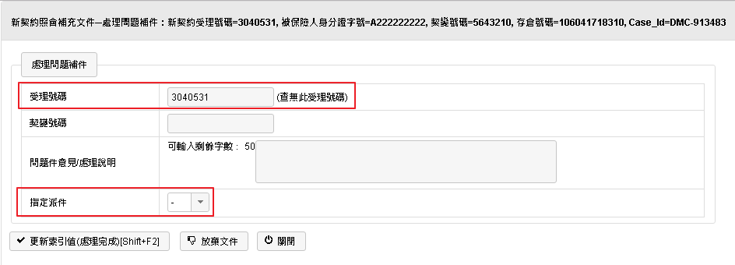

2.4) 若此受理號碼存在，取出核保人員，系統自動進行派件於該核保人員；

2.5) 若此案件尚未結案，將通知此案件核保~~/覆核~~人員新文件接收(參考NB_BRD-03-09 FR-03-09-01接收新文件)，如下圖：

1. 輸入受理號碼並按【Tab鍵】跳離欄位後，系統取出此案件之保單號碼、主被保人身份證字號、主被保人姓名、要保人身份證字號、要保人姓名，提供問題件處理人員進行比對確認；

2. 指定派件為核保~~/覆核~~人員。

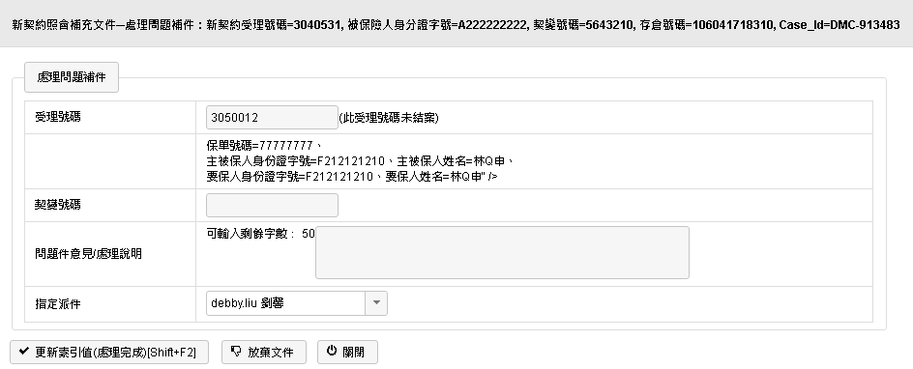

2.6) 若此案件已結案，將通知此案件核保~~/覆核~~人員已結案補充文件處理(參考NB_BRD-03-11 FR-03-11-01) ，如下圖：

1. 輸入受理號碼並按【Tab鍵】跳離欄位後後，系統取出此案件之保單號碼、主被保人身份證字號、主被保人姓名、要保人身份證字號、要保人姓名，提供問題件處理人員進行比對確認；

2. 指定派件為核保~~/覆核~~人員。

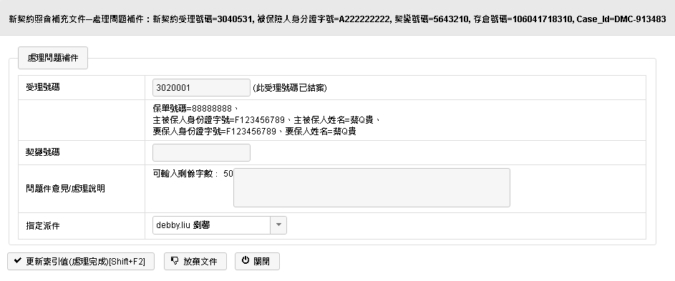

2.7) 若此案件之核保~~/覆核~~人員已離職或調職，顯示提示訊息『請與主管確認此案件指定派件人員。』，補充文件問題處理人員，與核保主管進行確認後指定該件核保人員，選取指定派件▼下拉選單後，按下更新索引值按鍵，系統將此件通知該核保人員已結案補充文件處理(參考NB_BRD-03-11 FR-03-11-01)。

五、更新契變補充文件索引值：

1. 若此份文件為POS體檢資料補充文件，補充文件問題處理人員，確認並輸入正確影像之契變號碼索引值後，按下更新索引值按鍵
2. 系統(e-Portal)：系統進行以下檢核判斷：

4.1) 受理號碼必須為空白，若非空白，系統顯示提示訊息『受理號碼與契變號碼僅接受輸入一項。』

4.2) 當輸入契變號碼時，指定派件▼為空白

4.3) 系統將此件轉至POS補充文件流程後關閉二分割。

4.4) 此補充文件問題處理作業處理完畢。

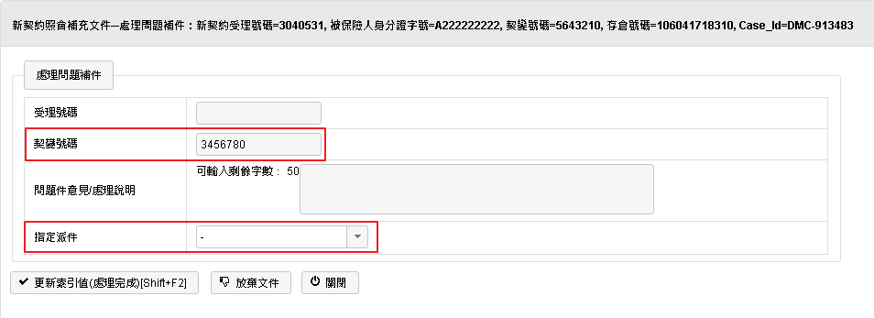

六、核保人員已離職或調職：

1. 當補充文件問題處理人員開起此案件二分割時，畫面顯示如下圖，即表示此受理案件已結案且核保~~/覆核~~人員已離職或調職：

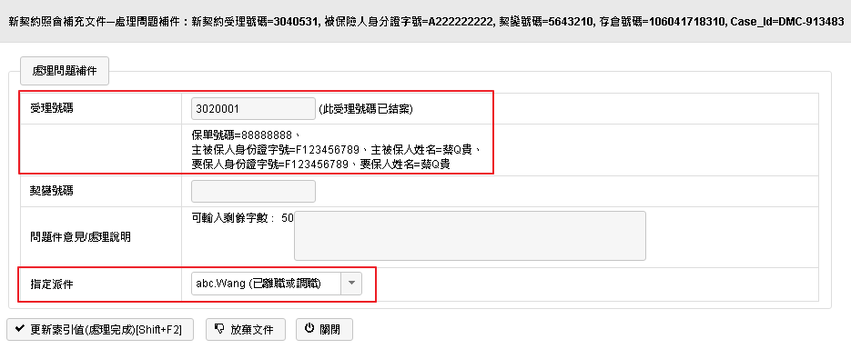

1. 補充文件問題處理人員，無須更新索引值，與核保主管進行確認後指定該件核保人員，選取指定派件▼下拉選單後，按下更新索引值按鍵
2. 系統(e-Portal)：系統進行以下檢核判斷：

系統將此件通知該核保人員已結案補充文件處理(參考NB_BRD-03-11 FR-03-11-01)。

七、放棄文件：

1. 補充文件問題處理人員，確認此份文件無需進行接收，輸入處理說明後，按下放棄文件按鍵
2. 系統(e-Portal)：系統進行以下檢核判斷：

9.1) 處理說明必須輸入

9.2) 系統將此份影像由CM刪除後顯示提示訊息『Case_Id=DMC-913483影像已刪除。』

9.3) 此補充文件問題處理作業處理完畢。

八、離開：

1. 補充文件問題處理人員，因其他原因無法即刻處理此案件，可點選離開按鍵
2. 系統(e-Portal)：系統進行以下檢核判斷：

11.1) 直接離開畫面，系統關閉二分割視窗。

11.2) 此案件將落入補充文件問題處理人員之個人案件頁籤中，開始時間將自開啟二分割時計算。

1. Behavior - Feature Description：

|  |  |  |
| --- | --- | --- |
| Feature功能：電銷上傳進度處理作業 | | |
| **Scenario** | **確認補充文件之新契約受理號碼是否正確** | |
|  | Given | 開啟【新契約照會補充文件─處理問題補件】二分割畫面 |
|  | When | 確認照會文件上影像之新契約受理號碼辨識誤差 |
|  | Then | 輸入正確新契約受理號碼  按下更新索引值按鍵 |
| **Scenario** | **確認體檢照會文件轉為補充文件之契變號碼是否正確** | |
|  | Given | 開啟【新契約照會補充文件─處理問題補件】二分割畫面 |
|  | When | 確認體檢照會文件上影像之契變號碼辨識誤差 |
|  | Then | 輸入正確契變號碼  按下更新索引值按鍵 |
| **Scenario** | **處理已結案之照會補充文件核保人員已離職或調職** | |
|  | Given | 開啟【新契約照會補充文件─處理問題補件】二分割畫面 |
|  | When | 顯示如圖樣式 |
|  | Then | 與核保主管確認指派之核保人員  選擇指定派件▼下拉選單  按下更新索引值按鍵 |
| **Scenario** | **處理照會補充文件放棄文件** | |
|  | Given | 開啟【新契約照會補充文件─處理問題補件】二分割畫面 |
|  | When | 確認此份文件無需進行接收 |
|  | Then | 輸入處理說明  按下放棄文件按鍵 |

# Reference

## Definition of Terminologies:

|  |  |
| --- | --- |
| Term | Description |
|  |  |
|  |  |
|  |  |
|  |  |

## Attachment:

【針對本需求其他相關說明介紹】

# Signatures

|  |  |  |
| --- | --- | --- |
| The following people have reviewed and approved the contents of this document. | | |
| Approver 1 | 王碧波 Pauline Wang | 保單規劃單位主管 |
| Name | Designation/Role |
|  |  |
| Signature | Date |
| Approver 2 | 曾小芳 Ali Tseng | 保單文件作業單位主管 |
| Name | Designation/Role |
|  |  |
| Signature | Date |
| Approver 3 | 黃志吉 Jackie Huang | 保單審核單位主管 |
| Name | Designation/Role |
|  |  |
| Signature | Date |

# Change Requirement History

| Document Version | Date | Revised By | Description/Reason for Revision |
| --- | --- | --- | --- |
|  |  |  |  |